**Туберкулез**

**Туберкулез** – инфекционное заболевание бактериальной этиологии. Болезнь имеет не только медицинский, но и социальный аспект: наиболее чувствительны к возбудителю туберкулеза люди с низким уровнем иммунитета, несбалансированным рационом питания, проживающие в условиях несоблюдения санитарно-гигиенических норм, плохих социально-бытовых условий. На развитие болезни влияет уровень качества жизни человека.

Однако группу риска при туберкулезе составляют все слои населения, вне зависимости от возрастной и половой принадлежности.  
Высокая частота летальных исходов (до 3 миллионов человек в год) и распространенность заболевания обусловлены не только социальными причинами, но и длительным периодом скрытого течения болезни, когда симптомы туберкулеза не проявляются. Данное время является наиболее благоприятным для терапии, и для определения вероятности инфицирования используют оценку реакции организма на пробу Манту.

**Причины заболевания и пути заражения**

Болезнь развивается после инфицирования организма человека туберкулезной бактерией Mycobacterium или палочкой Коха. Данный микроорганизм устойчив к влиянию внешней среды, высокотемпературному воздействию, долго сохраняет жизнеспособность при пониженных температурах.

Палочка Коха не считается высококонтагиозным инфекционным агентом, хотя носитель инфекции с открытой формой заболевания распространяет бактерии в окружающую среду, вероятность заболеть после контакта с возбудителем и его проникновения в организм у здорового человека крайне невысока. Туберкулёзник (туберкулезный больной) в большинстве случаев не нуждается в стационарном лечении в неактивной форме болезни и не ограничен в передвижениях, социальной активности. При постоянном бытовом контакте, в семьях, где есть больной туберкулезом человек, рекомендуется уделять внимание не только его здоровью, но и подержанию гигиены, мерам по усилению иммунитета остальных членов семьи и регулярным проверкам реакции организма на пробу Манту для выявления возможного заражения на самых ранних стадиях.

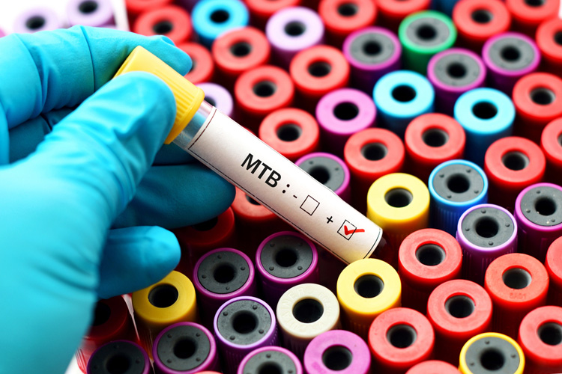

Основной путь инфицирования – попадание палочки Коха воздушно-капельным путем в органы дыхания. Реже регистрируются бытовой (контактный) и трансплацентарный способы передачи инфекции. Бактерия проникает в тело через дыхательные пути, далее мигрирует в слизистую бронхов, альвеолы и с током крови разносится по организму.  
Для человеческого тела палочка Коха – чужеродный микроорганизм. В норме при ее появлении и размножении в организме иммунные клетки атакуют возбудителя заболевания, не допуская стадии активного размножения. Развитие болезни вероятно в двух случаях: если иммунная система подавлена, есть нарушения выработки антител, состояния иммунодефицитов, защитные силы организма ослаблены иными заболеваниями, недостаточно сформированы в силу возрастного фактора или социально-бытовых условий; или если контакт с возбудителем длительный, постоянный, бациллоноситель находится на стадии открытой формы заболевания и не получает необходимого лечения (при недиагностированном туберкулезе у члена семьи, при содержании в закрытых учреждениях и т. п.).

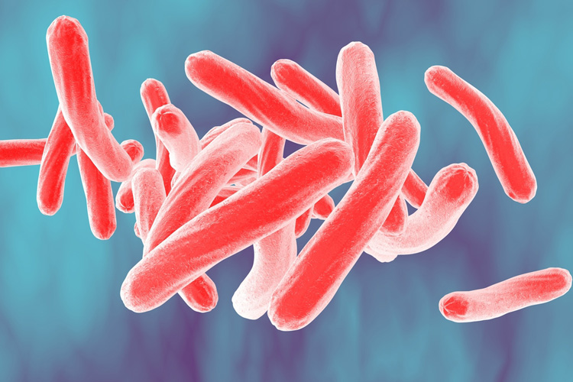

Среди факторов, снижающих специфический иммунитет и способствующих развитию заболевания при контакте с инфекционным агентом, выделяют следующие:

* табакокурение как фактор развития заболеваний бронхолегочной системы, ослабляющий местный иммунитет;
* неумеренный прием алкогольных напитков;
* все виды наркоманий;
* предрасположенность к болезням дыхательной системы из-за наличия аномалий строения, частых заболеваний в анамнезе, наличия хронических воспалительных процессов в органах дыхания;
* хронические заболевания и очаги воспаления в других органах и тканях;
* сахарный диабет, эндокринные заболевания;
* несбалансированное питание, недостаточность витаминов питательных веществ;
* невротические нарушения, депрессивные состояния, низкая стрессоустойчивость;
* период беременности;
* неблагоприятные социально-бытовые условия.

**Развитие туберкулеза: признаки и симптомы различных стадий заболевания**



Как правило, нарастание проявлений туберкулеза происходит постепенно. Достаточно длительный период возбудитель не проявляет себя в организме, распространяясь и размножаясь большей частью в тканях легких.  
В начале туберкулеза симптомы отсутствуют. Выделяют первичную стадию, на которой преимущественно происходит размножение патогенных организмов, не сопровождающуюся клиническими проявлениями. После первичной наступает латентная, или скрытая стадия заболевания, на которой может наблюдаться следующая симптоматика:

* общее ухудшение самочувствия;
* усталость, упадок сил, раздражительность;
* немотивированная потеря массы тела;
* избыточная потливость в ночное время.

Кашель, повышенная температура тела не характерны для первых стадий заболевания, эти симптомы отмечаются на этапе обширных поражений тканей легких. При стертой картине первых стадий развития болезни диагностика возможна только методами туберкулиновых проб (Диаскин-тест, реакция на пробу Манту и т. п.) или при анализе крови на ПЦР.  
Следующая стадия характеризуется латентным этапом, «закрытой» формой туберкулеза, при которой не происходит выделения возбудителя в окружающую среду и, при его умеренном размножении и сопротивлении организма, выраженного вреда для здоровья не наблюдается.  
Латентная форма опасна возможностью перехода в стадию активной болезни, не только опасной для окружающих, но и крайне негативно влияющей на организм.  
Активная стадия переходит во вторичную, патогенный микроорганизм достигает этапа массового размножения и распространяется по другим органам тела. Возникают тяжелые поражения и заболевания, приводящие к летальному исходу.



**Активная стадия туберкулеза: симптомы и проявления**

Симптомы туберкулеза в остром периоде заболевания:

* длительный (более трех недель) влажный кашель с выделением мокроты;
* наличие включений крови в мокроте;
* гипертермия в субфебрильном диапазоне;
* немотивированная потеря веса;
* повышенная утомляемость, общее ухудшение самочувствия, слабость, раздражительность, снижение аппетита, ухудшение работоспособности и прочие признаки интоксикации организма.

Кашель влажный, выраженный, приступы частые, с характерным усилением в утреннее время суток. Нередко на данной стадии заболевания курящие люди принимают данный симптом за проявления «кашля курильщика», признака хронического бронхита никотинозависимых пациентов.  
При более агрессивных темпах развития заболевания клиническая картина может дополняться следующими симптомами:

* гипертермия в фебрильном диапазоне (температура тела 38-39°C);
* болевые ощущения в области плеч, грудины;
* болезненность во время кашля;
* кашель сухой, дыхание жесткое.

Симптоматика туберкулезного воспалительного процесса схожа с клиническими картинами других заболеваний органов дыхания вирусной и бактериальной этиологии. Дифференциация диагнозов проводится только специалистом.



**Симптомы внелегочных форм болезни**

Палочка Коха способна поражать не только ткани легких, но и размножаться и вызывать воспалительные процессы в иных органах. При такой локализации говорят о внелегочном типе заболевания. Неспецифический вид туберкулезного поражения внутренних органов и систем диагностируется, как правило, методом исключения иных заболеваний и патологий. Клиническая картина зависит от выраженности процесса и локализации пораженного бактерией органа или ткани.

* При локализации воспалительного процесса в головном мозге заболевание проявляется в нарастании температуры тела, нарушениях в работе нервной системы, режиме сна, повышенной раздражительностью, невротических реакциях, увеличении затылочных и шейных мышц. Характерен болевой синдром в области спины при разгибании ног, наклоне головы в сторону груди. Заболевание прогрессирует медленно, в группе риска – дети дошкольного возраста, пациенты, страдающие сахарным диабетом, ВИЧ-инфицированные люди.
* Туберкулезное поражение органов пищеварительной системы выражается в периодических нарушениях дефекации, ощущении вздутия живота, болями в области кишечника, признаками геморрагического кровотечения (включения крови в кале), повышением температуры тела до 40°С.
* Туберкулезное поражение костной и суставной ткани проявляется болевыми ощущениями в пораженных областях, ограничением подвижности суставов. Из-за схожести симптоматики с иными заболеваниями опорно-двигательного аппарата сложно поддается диагностированию.
* Поражение туберкулезной бактерией органов мочеполовой системы определяется, как правило, в почках и/или органах малого таза. Клиническая картина складывается из болевых приступов в области нижней части спины, гипертермии тела, частыми, болезненными, малопродуктивными позывами на мочеиспускание, включением крови в моче.
* Туберкулезное поражение кожных покровов выражается в виде распространенных по всей коже высыпаний, сливающихся и образующих плотные на ощупь узелковые образования.

Возможны и иные симптомы при поражении различных органов. Патогенный организм, проникая в кровоток, может распространяться по всему организму и выбирать мишенью практически любой орган, ткань или систему. Клинические признаки заболевания в таком случае сложно дифференцировать от схожих воспалительных процессов иной этиологии. Прогноз лечения внелегочных форм зависит от времени диагностики, локализации патологического процесса, его стадии, степени поражения органа, общего состояния здоровья пациента.

**Диагностические методики**

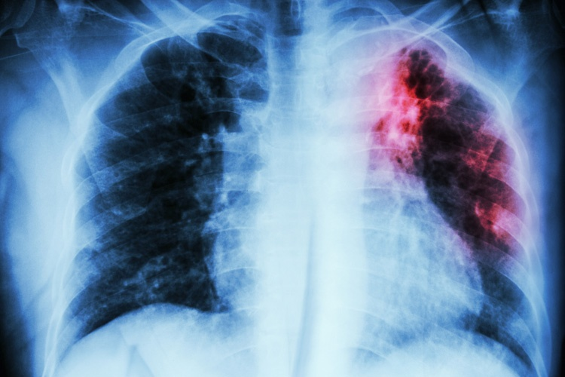

Диагноз устанавливается на основе анализов, позволяющих определить наличие возбудителя болезни в организме. Диагностические мероприятия начинаются со сбора анамнеза и анализа жалоб пациента, изучения истории болезни. Для подтверждения или опровержения диагноза проводят ряд обследований:

* анализ на реакцию Манту или пробу Пирке, самое распространенное исследование, позволяющее определить наличие инфекции в организме. Внутрикожное или накожное нанесение туберкулина и оценка уровня напряженности специфического иммунитета организма. Туберкулиновая проба позволяет оценить вероятный контакт с палочкой Коха, однако не означает подтверждения заболевания. Данный метод диагностики, однако, подвергается критике со стороны фтизиатров и иных специалистов, так как может указывать на контакт с иными видами микробактерий. Также туберкулинодиагностика методом пробы может приводить к неверным результатам после вакцинации БЦЖ. Проба Манту используется также перед первичным вакцинированием с целью прогнозирования возможных аллергических реакций на основной компонент вакцины;
* Диаскин-тест также относится к кожным пробам, дополняя туберкулинодиагностику методом реакции Манту. Являясь более специфичным тестом, он выявляет реакцию только на туберкулезные микобактерии;
* Квантифероновый тест или ИФА – иммуноферментный диагностический тест, рекомендованный пациентам с аллергией на туберкулин, а также при необходимости дифференциации ложноположительной реакции организма на пробы Манту и Диаскин-тест после вакцинации БЦЖ. Исследование проводится на биологическом материале (крови), не имеет противопоказаний и считается наиболее достоверным тестом (менее 2% ошибочных результатов, в сравнении с 30% при пробах Манту). Рекомендован для выявления латентных и внелегочных форм заболевания;
* микроскопия мазка проводится как поиск патогенного организма в отделяемой при кашле мокроте. При обнаружении в мазке туберкулезных микобактерий метод дополняется бактериологическим посевом образца в питательной среде;
* ПЦР, метод полимеразной цепной реакции – самый точный из существующих сегодня методов исследования, позволяющий определить наличие ДНК микобактерий в различных биологических жидкостях;
* гистологический анализ тканей, изымаемых методом биопсии, назначается в ситуациях, когда невозможно подтвердить диагноз анализом биологических жидкостей, в частности, при вялотекущем туберкулезном поражении костной ткани.

Методами рентгенографии и флюорографии выявляют наличие очагов воспаления в легочных тканях.

**Лечение заболевания**



Прогноз на выздоровление при данном заболевании составляется на основе стадии болезни, области поражения, общего состояния здоровья пациента. Диагностика на ранних стадиях позволяет назначать эффективный курс терапии, способствующий полному исцелению больного.  
Лечение длительное, комплексное, базирующееся на приеме антибактериальных препаратов, противотуберкулезных средств, иммуномодуляторов, иммуностимуляторов, пробиотиков и витаминотерапии. Обязательной частью курса лечения является диетическое питание и лечебная физкультура.  
Лечение больного в активной стадии проводится в туберкулезном диспансере для снижения вероятности инфицирования окружающих. Длительность пребывания зависит от вида и стадии развития процесса и может составлять от нескольких месяцев до года или более. Самостоятельное прекращение лечения чаще всего приводит к рецидиву или прогрессу болезни, развитию тяжелых осложнений, летальному исходу.

**Профилактические меры**

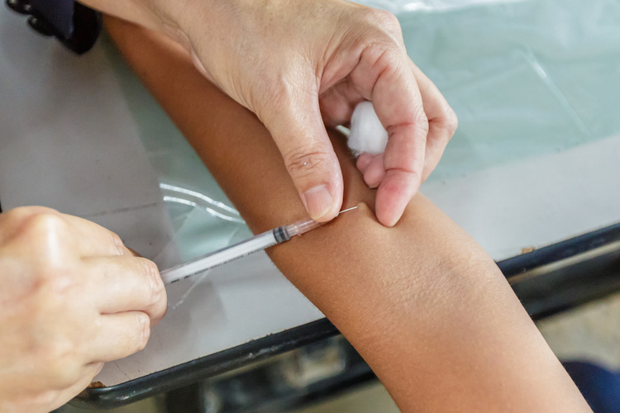

  Развитие болезни зависит от уровня иммунитета, поэтому основной профилактикой является ведение здорового образа жизни.  
[*Вакцинация*](https://med.vesti.ru/novosti/issledovaniya-i-otkrytiya/vpervye-za-sto-let-poyavilas-novaya-vaktsina-ot-tuberkuleza-2/) детей, регулярные пробы и тесты, позволяющие выявлять заболевание на ранних стадиях, когда прогноз на лечение наиболее благоприятен, также играют значительную роль в профилактике заболевания.